采购需求
一、项目背景
（一）项目必要性
根据国家及省、市各级政府对城市照明管理在安全运行、节能降耗、统筹协调等方面的明确要求，以及对数字政府建设、城市治理数字化转型、“一网统管”和政务信息系统国产化所作出的系统部署，佛山市现行“以区为主”的分散式照明管理模式已难以适应城市精细化管理的新形势。当前，各区系统独立运行、技术标准不一、数据壁垒明显等问题日益突出，全市没有统一的照明管理平台，在设施管理、运维调度、能耗监控、安全预警等方面的短板愈发显现。为此，亟需建设全市统一的智慧照明管理平台，打破区域壁垒，整合数据资源，统一技术标准，推动照明管理从分散管控向集中统筹转变，从人工经验驱动向数据智能驱动升级。同时，严格落实信创工作要求，基于国产化软硬件环境开展系统建设，确保政务信息系统安全可靠、自主可控，以数字化手段全面提升城市照明安全水平和运行效能。综上所述，本项目的建设是贯彻落实国家和省市相关法律法规及战略部署的必然举措，具有充分的必要性和紧迫性。
（二）现状及存在问题
佛山市城市照明管理正处在从传统模式向现代化、智能化转型的关键阶段，据不完全统计目前全市拥有约20万盏城市道路照明路灯，覆盖范围广，体量巨大，远期智慧化改造后，预计数量将超过40万盏。现阶段的实行的是“以区为主、分级负责”的分散式管理模式，五个区分别承担辖区内路灯的建设、运维与管理职责，尚未实现全市层面的互联互通与数据融合，市级层面缺乏统一的管控手段和高效的协同机制，难以对全市照明设施运行状态、能耗情况及运维质量进行整体把握与集约化调度。
（三）存在问题
近年来，我市虽在部分区域开展了智慧照明试点工作，但从全市整体管理层面来看，仍存在一系列突出问题和深层次挑战，严重制约了照明管理精细化水平的提升：
1．管理体制分散，市级统筹缺位
当前实行“以区为主”的分散管理模式，市级层面缺乏统一的顶层设计、技术规范与协调机制。各区独立规划、建设与运维，跨区域协调困难，难以形成集约高效的全市照明治理体系。
2．技术标准不统一，数据共享困难
由于建设阶段不同，各区在灯具选型、智能控制器品牌、通信协议等方面差异显著，未形成统一标准，造成系统互操作性差、数据格式不一，每次统计通过逐层统计汇报，难以全面准确汇聚各区数据，无法实现对全市照明运行状态和能耗情况的精准监测与整体分析。
3．缺失统一管理平台，统筹协调难
当前运行模式下，尽管各个区都已采购部分智能化设备，但所有平台均部署在设备厂商端，数据来源与实际运行情况都依赖设备厂商，区、镇实际管理时需要对接多个厂商、多个系统，无论从数据的安全性、可靠性、真实性，还是从全市统筹管理的角度来看，都存在一定风险。
4．运维模式传统，效率低下且成本高昂
现有运维主要依赖“人工巡检+群众报修”的响应模式，已建立包括定期巡检、报修接收、维修配置和应急处理等基本流程，但仍高度依赖人力，故障发现滞后，维修响应缓慢，处理过程缺乏数字化记录与监督，整体运维效能有待提升。
5．功能协同不足，难以支撑城市发展新需要
现有系统功能局限于基础照明，未能与夜间经济、文化旅游、安防监控和交通疏导等城市场景有效联动。灯光调控缺乏动态响应和策略支持，无法服务于节庆、活动及商业氛围营造，制约了照明系统对城市活力提升和经济拉动作用的发挥。
6．数据价值未释放，决策支持能力欠缺
照明运行数据或因系统限制未能归集，或因标准各异无法整合，大量数据处于沉睡状态。缺乏对设施寿命、能耗对比、衰减趋势等深度分析的能力，管理决策仍以经验为主，在节能改造、资源分配和投资计划等方面缺乏可靠的数据支撑和量化依据。
（四）政策法规依据
1．国家层面
(1)《中华人民共和国电力法》；
(2)《中华人民共和国安全生产法》；
(3)中共中央国务院印发《数字中国建设整体布局规划》；
(4)《城市照明管理规定》；
(5)国务院印发《关于加强数字政府建设的指导意见》（国发〔2022〕14号）。
2．省市层面
(1)《广东省城市照明管理实施办法》；
(2)《广东省人民政府关于印发广东省数字政府改革建设“十四五”规划的通知》；
(3)《广东省数字政府省域治理“一网统管”三年行动计划》；
(4)《广东省人民政府关于进一步深化数字政府改革建设的实施意见》（粤府〔2023〕47号）；
(5)《“数字佛山”建设总体规划——佛山市智慧城市和数字政府建设（2021-2025年）》；
(6)《佛山市政务服务数据管理局关于印发佛山市数字政府建设总体技术架构导引(1.0)的通知》；
(7)《佛山市人民政府关于印发佛山市数字政府基础能力均衡化发展实施方案的通知》；
(8)中共佛山市委全面深化改革委员会关于印发《佛山市城市路灯管理改革工作方案》的通知；
(9)《佛山市政务服务数据管理局关于加快推进政务信息系统国产化工作的函》。
二、项目目标
深入贯彻落实佛山市城市数字化转型战略部署，以实现照明管理纵向贯通、横向协同的集约化建设为目标，依托市数字政府一体化基础设施提供的信息化支撑能力，全面对接上级部门工作要求，紧密结合我市照明管理领域实际需求，着力构建感知智能、决策智能、控制智能、管理智能的智慧照明管理体系，切实提升运维效能、降低能源消耗、保障城市安全、提高市民满意度，为推进佛山市智慧城市建设与绿色低碳发展提供有力支撑，具体目标如下：
打造集约管理信息系统，建设全市统一、五区协同的照明管理模式，平台兼容主流照明硬件设备，打破数据孤岛，形成管理合力。基于“一张图”模块，实现对全市照明设施运行状态的“一网统管、一屏统览”，建立基于大数据分析的故障预警、能耗评估与运维调度智能机制，变“被动抢修”为“主动运维”，大幅提升管理效率、应急响应速度与节能减排水平。
提升城市精细化管理水平，建立健全“一杆一档”全要素数字化档案管理体系，依托单灯感知与回路监测技术手段，实现对全市照明设施全生命周期的精准管控与动态监测，为城市精细化治理提供坚实数据支撑。
强化数据驱动能力，实现管理决策科学化。通过对海量运行数据的多维度挖掘与分析，科学研判能耗态势，准确预判设施健康状态，优化照明策略配置，为城市照明规划建设、运行管理。
三、总体设计
佛山市城市运行管理服务平台智慧照明管理模块整体采微服务技术框架中的多层数据架构设计，实现业务之间的松耦合、业务的灵活调整组合以及系统的高可用性。
3.1 系统架构设计
3.1.1 总体架构设计
项目采用企业总体架构和面向服务架构的设计思想，构建“一体化”的框架。采用层次化设计思想，以实现不同层次间的相互独立性，保障系统的高度稳定性、实用性和可扩展性，平台由基础设施层、数据层、服务支撑层、应用层及终端构成。
总体架构如图3-1所示。
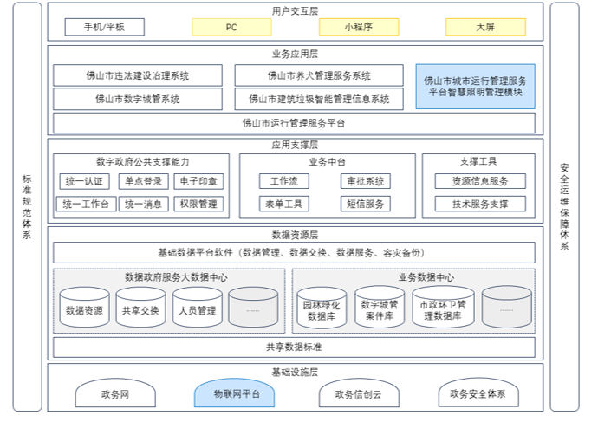
图3-1 总体架构图
（1）基础设施层
基础设施层是信息管理系统的载体，部署在政务网环境中。支持弹性可伸缩的虚拟机，打破“一台服务器一个应用程序”的关系，构建更安全、更灵活、更稳定的业务应用环境。基础设施层支持客户对资源的随用随付，极大的减轻服务建立初期的硬件投入成本和硬件环境的长期维护成本。当业务扩大时，可以在短时间内创建大量虚拟机投入使用。当业务需要释放资源时，也可以快速删除冗余资源以节约成本。
（2）数据层
数据层处于基础设施层之上，以数据整理建库成果为基础，数据经过汇聚、处理后，基于统一的元数据库，通过数据资源的整合管理，为服务层、应用层等提供数据及综合信息服务。
（3）服务支持层
为用户提供数据服务、功能服务支撑上层应用，利用数字政府公共支撑能力，包含统一认证、单点登录、短信认证等，利用运行管理服务平台工作流、审批系统等能力，构建相应业务信息系统。
（4）应用层
佛山市城市管理和综合执法局目前已有的系统均在信创改造中，改造完成后会形成佛山市运行管理服务平台，之前分散在各业务科室的系统均被整合成其中的子系统，本次新建佛山市城市运行管理服务平台智慧照明管理模块。
（5）用户交互层
针对公众侧提供移动端服务，针对政务侧提供网页端和移动端服务。
3.1.2 业务架构设计
业务架构如图3-2所示。
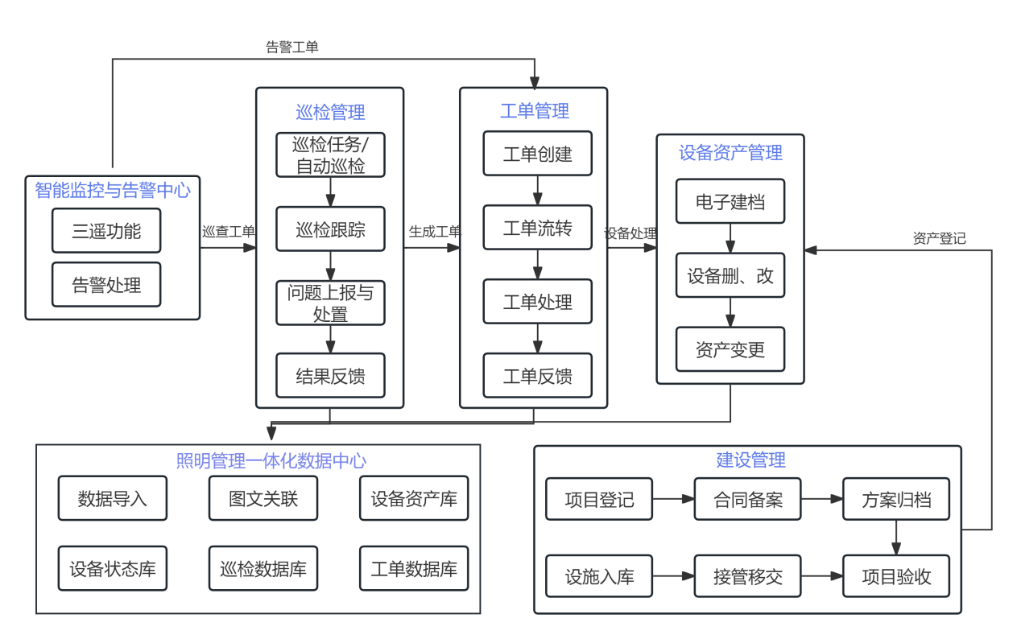
图3-2 业务架构图
设备资产管理：全生命周期管理照明设施
智能巡检管理：计划与执行巡检任务
智能监控与告警中心：实时监控设备状态并产生告警
工单管理：处理各类工单的全流程管理
业务逻辑如下：
系统通过智能监控与告警中心进行7x24小时实时运行监测，并依托智能巡检管理模块执行计划性或临时性的现场巡查。一旦监控平台发现设备参数异常或巡检人员上报现场缺陷，系统将自动生成工单并推送至工单管理，从而将问题正式纳入处理流程。
工单经过派发、处置、审核并关闭后，其处理结果会作为关键信息反馈至资产管理中心和监控中心：一方面，设备资产管理模块会更新该设施的状态、维护历史等全生命周期信息，确保资产台账的准确性；另一方面，监控中心会同步清除相应的告警状态，确认设备已恢复正常运行。
对于可自动化处理的常规性事务，智能策略控制系统会根据预设的规则模型（如节能策略、光控策略）自动发出控制指令，直接对路灯设备进行远程调控，实现高效的智能化运维。
所有业务功能，包括驾驶舱、资产管理、工单处理等，都通过统一门户进行访问和权限控制，保障了业务安全与用户体验的一致性。整个系统的深度依赖于底层的地理信息管理能力和市级物联网平台的支撑能力，为各项业务提供了不可或缺的空间可视化、设备接入、数据采集与控制等基础数据和支持。
3.1.3 应用架构设计
平台应用架构设计如图3-3所示。
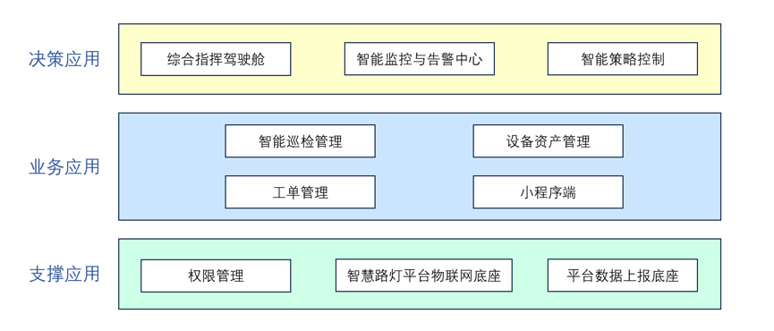
图3-3 应用架构图
本系统应用架构采用分层设计理念，自上而下分为决策应用、业务应用和支撑应用三大层次，构建集感知、分析、决策、执行于一体的城市照明智能化综合管理平台。
顶层为决策应用层，基于系统全域数据赋能管理研判与智能调度。综合指挥驾驶舱依托照明设施数据中心海量数据，通过GIS地图、数据可视化图表，实现城市照明运行态势“一张图”总览，达成“一屏观全市”管理效果。智能监控与告警中心实时采集前端设备运行数据，依托预置算法模型开展智能研判，自动分级触发故障告警，保障照明设施稳定运行。智能策略控制结合经纬度定时、光控、节能等预设策略及实时运行数据，远程下发调光、开关等控制指令，实现照明设施精细化、自动化管控，有效降低能耗。
中间层为业务应用层，覆盖照明设施“建、管、养”全生命周期闭环管理。设备资产管理构建“一杆一档”电子台账，实现设备入库、安装、运维、报废全流程数字化管控。智能巡检管理支持巡检计划编制、任务派发、轨迹溯源、结果上报，规范巡检流程，提升巡检工作效能。工单管理引擎为业务流转核心，汇聚设备告警、人工巡检、公众上报等多渠道故障信息，实现故障派单、现场处置、审核结单的全闭环流程管理。上报管理模块对接市内五区现有自建照明管理平台，通过API接口完成跨平台数据传输、归集与同步，整合各区存量业务数据，打破区域数据壁垒，支撑市级统筹管理。
底层为支撑应用层，是系统业务运行与数据安全的核心底座。其中照明设施数据中心作为系统核心数据底座，统一归集治理地理信息、设备资产、实时监测、运维工单、能耗统计等全维度数据，破除数据孤岛，为上层决策分析、业务应用提供标准化、高质量的数据支撑；权限管理体系基于角色分级授权机制，精准划分不同层级用户的功能访问、数据查看与操作权限，实现分级、分域管控，保障系统访问安全、数据可控。
3.1.4 数据架构设计
数据架构图如图3-4所示。
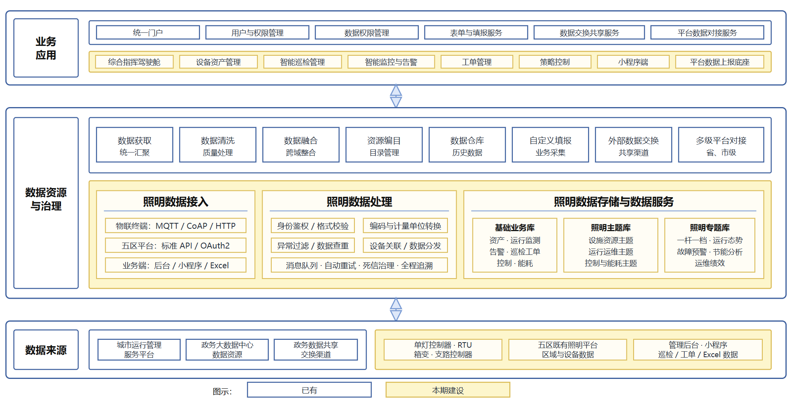
图3-4 数据架构图
本项目按照“多源采集、统一治理、分类存储、业务赋能、共享交换”的思路建设数据架构，统一归集全市照明设施基础数据、设备运行数据、告警数据、巡检工单数据、控制数据、能耗数据及系统管理数据，为智慧照明各业务模块提供统一、准确、可追溯的数据支撑。数据架构总体包括数据来源、数据采集、数据处理、数据存储和业务应用五个层次。
数据主要来源于单灯控制器、RTU、箱变、支路控制器等物联网终端，五区既有照明管理平台，管理后台和小程序，以及佛山市城市运行管理服务平台等外部平台。物联网数据通过MQTT、CoAP、HTTP等协议接入；五区平台通过标准API和OAuth2认证方式批量上报区域、道路、箱变、RTU、灯杆、单灯及设备告警数据；业务人员通过网页端、小程序和Excel导入方式维护资产、巡检及工单数据。
各类数据进入平台后，统一进行身份鉴权、格式校验、编码转换、异常值过滤、重复数据识别和设备关联处理。高频运行数据通过消息队列异步处理，失败消息自动重试并转入死信队列，实现数据处理过程可监控、可追溯。处理后的数据按照业务领域形成资产、运行监测、告警、巡检工单、策略控制和能耗等主题库，并进一步形成“一杆一档”、运行态势、故障预警、节能分析和运维绩效等专题库。主题库和专题库属于逻辑数据分类，不需要单独采购数据库实例。
治理后的数据向权限管理、综合指挥驾驶舱、设备资产管理、智能巡检、监控告警、工单管理、策略控制、小程序端、物联网底座和平台数据上报底座提供服务。业务办理结果实时回写业务库，并同步更新主题数据和专题指标。本项目与外部平台的数据交换统一通过佛山市城市运行管理服务平台及政务数据共享交换渠道完成。
3.1.5 网络架构设计
网络架构设计主要包括以下几个方面：
1、网络拓扑
客户端：PC端通过浏览器访问，移动端通过现有公共服务移动端小程序访问；
服务端：部署在云服务器上，提供数据支持和业务处理；
数据库：部署在云服务器上，存储系统数据。
2、网络协议
客户端与服务端：HTTP/HTTPS；
服务端与数据库：TCP/IP。
3、网络安全
数据加密：采用SSL/TLS协议对数据进行加密传输；
访问控制：设置合理的权限，限制非法访问；
安全审计：定期对系统进行安全审计，发现并修复潜在漏洞。
4、负载均衡
硬件负载均衡：如F5；
软件负载均衡：如Nginx；
项目运行于政务云平台，网络环境依托政务网业务条线网络。
通过边界防火墙等安全策略支持与政数局业务平台对接，通过入口防火墙安全策略接入相关部门数据；通过互联网网关、防火墙等安全设备接入互联网应用。具体网络架构如下：
平台网络架构如图3-5所示。
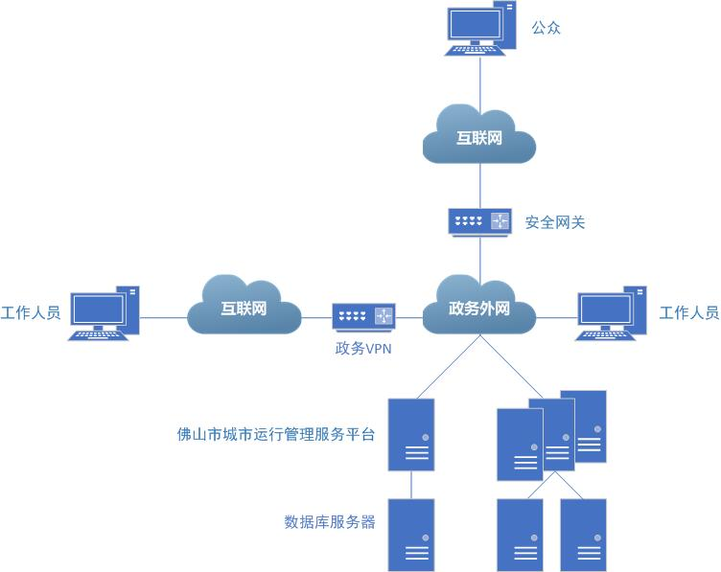
图3-5 网络架构图
本系统部署在佛山市政务云，提供政务外网和互联网访问方式。政府用户主要使用政务外网，公众和企业用户使用互联网。
3.1.6 安全架构设计
平台安全架构设计如图3-6所示。
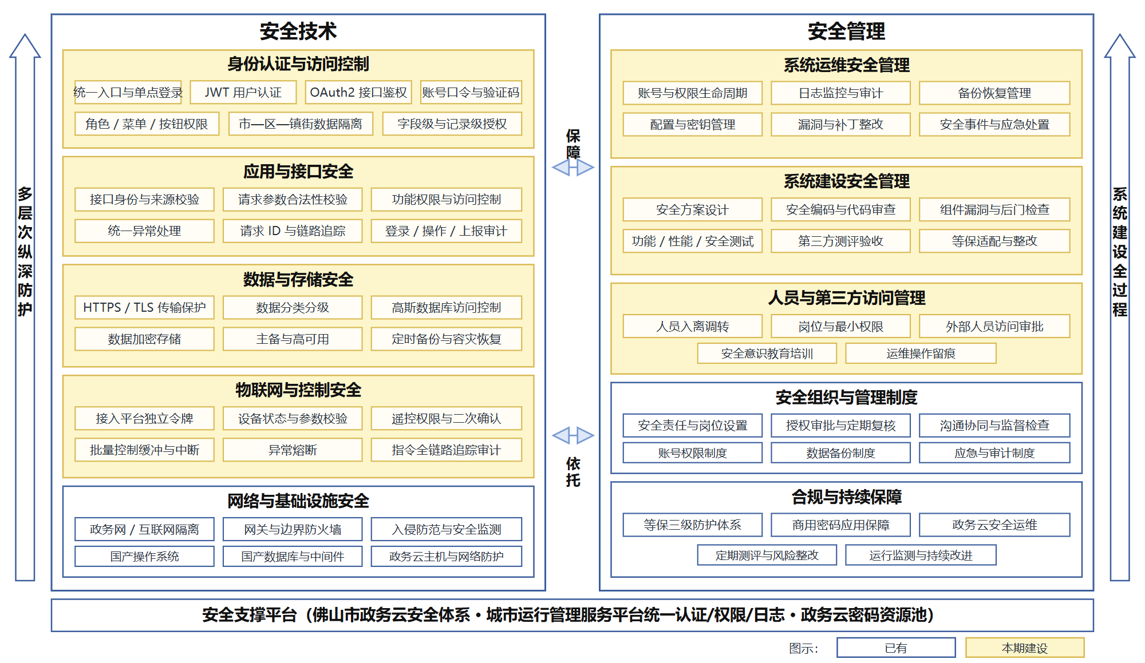
图3-6 安全架构设计图
依托佛山市政务云提供的安全支撑平台维护。本项目各子系统在提供业务服务的过程中，必须考虑必要的安全防护手段。使用SSL证书确保数据加密和身份认证安全。用户在浏览器上输入的信息、从服务器上查询的信息及从用户电脑到服务器之间的传输链路为高强度加密传输，以保障数据安全。
具体包括：
1、通过用户登陆口令认证，各个业务用户都有自己的用户名和密码，初始密码设计不能为弱口令，必须在系统登录界面输入了正确的用户名和密码，才能进入系统主界面办理业务。
2、系统中的用户权限按照角色来管理，同一个角色下的用户都拥有该角色定义的权限，角色下可以添加多个用户，用户也可以拥有多个角色。
3、系统功能模块按照角色设置授权机制，不同角色的人员可访问操作不同的功能模块。
4、数据访问的认证登录：数据访问或接口访问要设置登录认证，保证授权用户访问，保证安全。
5、保证数据完整：要避免数据传输和信息交换过程中，数据可能面临被增、删、查、改的威胁。要保证数据完整、机密和可靠的传输。
6、存储安全：应用系统的各种配置信息的整体安全性和可靠性，保障对应用数据的存储安全，保证这些数据不被来自网络内部其他子系统（子网段）的破坏，数据备份及时、可操作的灾难恢复方案，数据库安全备份恢复可以通过硬件（磁盘共振）和数据库本身机制来保证。
7、语言与数据库要求：1）采用JAVA语言，基于spring的分布式框架进行系统架构设计和系统开发；2）采用国产化的数据库、操作系统和中间件。
3.1.7 AI接口预留设计
为满足未来人工智能技术融合需求，本项目按照“标准开放、松耦合集成、安全可控”的原则预留AI能力接口，如表3-1所示。依托现有服务化架构，将核心业务能力封装为标准API，采用HTTPS传输、RESTful接口和JSON数据格式，并通过OpenAPI规范形成统一接口文档。
API文档应明确接口功能、请求方式、访问地址、请求参数、响应字段、错误码、调用示例、权限范围和版本信息。接口调用统一采用OAuth2或JWT进行身份认证，并实施功能权限、数据权限、访问日志、请求追踪、超时控制和敏感数据脱敏，确保AI应用只能在授权范围内访问数据。AI接口原则上优先提供查询、分析和辅助决策能力；不涉及开关灯、调光、策略下发、工单处理等重要业务操作时。
表3-1 AI能力对接接口表
序号 | 功能分类 | 接口名称 | API文档说明
1 | 设备资产 | 照明设施资产查询接口 | 查询资产基础档案及关联关系
2 | GIS空间信息 | 设备空间分布查询接口 | 查询设备经纬度、区域分布状态
3 | 运行监测 | 设备实时状态查询接口 | 查询设备状态及历史运行数据
4 | 告警管理 | 设备告警查询与统计接口 | 查询告警类型、级别、发生时间、处理状态及区域统计结果
5 | 能耗分析 | 能耗统计分析接口 | 查询设备类型的能耗、节电量及减碳量
6 | 巡检工单 | 巡检及工单查询接口 | 查询巡检任务、问题上报、工单流转、处理结果及运维记录
7 | 综合分析 | 驾驶舱指标查询接口 | 提供设备数量、在线率、亮灯率、故障率等统计指标
8 | 数据上报 | 上报监控查询接口 | 查询各接入平台的上报次数、成功率、失败原因及异常日志
9 | AI能力预留 | AI分析结果回传接口 | 接收AI形成的故障研判、能耗优化和运维建议，结果经人工确认后应用
3.2 系统整合与业务协同
3.2.1 系统整合
本期项目建设是在已有的基于信创环境的佛山市运行管理服务平台的基础上，新建佛山市城市运行管理服务平台智慧照明管理模块进行集约化建设，整合内容包括合并用户信息、融合业务数据、统一身份认证登录、统一界面风格等。
1、集约化建设的目标
通过集约设计，可以充分利用已经信创的统一云平台资源，实现数据共享、资源共享和信息共享，既提高了系统的整体性能和可靠性，同时也降低了系统的复杂性和维护成本。基于信创云的集约化设计要达到如下几方面的目的：
（1）资源优化：信创云平台能够提供更加集中、灵活的资源调度能力，本平台的集约化设计可以利用这一优势，对资源进行更加精细化的管理和调度，提高资源的利用率和响应速度。
（2）降低成本：信创云平台可以通过云服务的形式，为用户提供更加高效、经济的IT服务，降低用户的IT成本。本平台的集约化设计可以通过云服务的使用，减少自建基础设施的投资和维护成本。
（3）快速部署：信创云平台支持快速部署和弹性伸缩，本平台的集约化设计可以利用这一优势，快速搭建应用系统，实现业务的高效上线和快速扩展。
（4）数据安全：信创云平台提供了丰富的数据安全保护措施，本平台的集约化设计可以利用这些措施，保障数据的安全性和完整性，提高数据可靠性。
（5）统一管理：信创云平台支持统一的管理和运维，本平台的集约化设计可以利用这一优势，实现资源的统一管理和调度，简化运维工作，提高管理效率。
2、集约化建设的内容
集约化建设内容主要包含：数据共享与安全、应用集成、性能保障、流程优化和运维支持几方面的内容。
（1）数据安全与共享
数据是信息化系统的核心要素，因此，数据的安全与共享在集约化设计中占有重要地位。本系统的数据安全和共享是基于信创数据库的基础上进行，利用信创云提供的信创数据库（利旧）通过建立统一的数据集成化共享平台，实现数据的共享、交换和整合，提高数据的利用率和可靠性，确保数据的准确性和完整性。为了实现数据的安全，利用信创云现有的数备份功能（利旧）实现数据的异地备份。
（2）应用集成
应用集成是实现信息化系统间互联互通的关键环节，本系统的集约化设计中的应用集成以标准化和开放性为基础，采用适宜的技术和接口标准，确保各系统与平台的顺畅交互和互操作性，同时采用数字政府公共支撑能力的统一用户体系和集成单点登录等能力实现系统基础功能的集成（利旧）。
（3）性能保障
性能保障是信息化系统稳定运行的重要前提，采用适宜的国产化技术（操作系统、数据库等）和设备（满足信创要求的设备），制定合理的性能规划和优化方案。同时，建立健全的性能监控和预警机制，利用信创平台统计监测平台实时监测系统的运行状态，及时发现和解决性能瓶颈问题，确保系统的可靠性和稳定性。
（4）流程优化
流程优化是提高信息化系统效率和效益的重要手段。本系统的建设通过对业务流程进行全面梳理和分析，发现存在的问题和瓶颈，运用流程管理工具和方法进行优化和改进。优化后的流程应具有高效性、灵活性和可靠性，能够快速响应业务变化，提高企业的运营效率和市场竞争力。
（5）运维支持
运维支持是保障信息化系统持续稳定运行的重要环节。本平台在集约化设计中，注重运维体系的构建和完善，建立统一、规范的运维流程和制度，提高运维的自动化和智能化水平。同时，加强运维团队的建设和管理，提高运维人员的技能水平和责任心，确保运维工作的质量和效率。
3.2.2 业务协同
本项目由于业务需求，需要利用市级平台的多项审批案件的协同，确保政策快速传达和执行，助力构建更高效、协调的政府运行体系。完成与省一体化平台对接实现政务服务事项全流程实时互通。同时与政务大数据平台对接方式为对接数据接口、中间库对接。、节能改造等重大决策提供数据支撑，切实提升城市公共服务现代化治理水平。
四、服务内容
4.1 基础设施服务
公共基础设施服务资源如表4-1所示。
表4-1 公共基础设施需求
序号 | 资源名称 | 资源数量 | 主要选型参数
1 | 应用服务计算资源 | 7台云主机 | ARM架构；每台16核CPU、64GB内存、256GB系统盘、400GB数据盘；部署智慧照明业务应用及接口服务
2 | 高可用及备用计算资源 | 1台云主机 | ARM架构；每台16核CPU、64GB内存、256GB系统盘、400GB数据盘；用于故障切换、弹性扩展及业务连续性保障
3 | 应用支撑中间件计算资源 | 2台云主机 | ARM架构；每台32核CPU、64GB内存、256GB系统盘、2000GB SSD数据盘，IOPS不低于5000；用于数据接入、消息处理、缓存及文件服务部署。
4 | 国产数据库服务资源 | 1套实例及2台云主机 | 兼容ARM架构和银河麒麟操作系统；支持主备服务，支持高可用、数据加密、细粒度权限、定时备份及容灾恢复
4.1.1云平台服务器（信创云）
佛山市政务信创云平台服务器资源配置，具体参数表如表4-2所示。
表4-2 信创云资源配置参数表
序号 | 服务器名称 | CPU类型 | CPU/核(数值) | 内存/G(数值) | 系统盘/G(数值) | 数据盘/G(数值)
1 | 应用服务器（互联网） | ARM | 16 | 64 | 256 | 400
2 | 应用服务器（互联网） | ARM | 16 | 64 | 256 | 400
3 | 应用服务器（互联网） | ARM | 16 | 64 | 256 | 400
4 | 应用服务器（互联网） | ARM | 16 | 64 | 256 | 400
5 | 应用服务器（互联网） | ARM | 16 | 64 | 256 | 400
6 | 应用服务器（互联网） | ARM | 16 | 64 | 256 | 400
7 | 应用服务器（互联网） | ARM | 16 | 64 | 256 | 400
8 | 备用服务器  (互联网) | ARM | 16 | 64 | 256 | 400
9 | 中间件服务器（互联网） | ARM | 32 | 64 | 256 | 2000(SSD IOPS 5000+)
10 | 中间件服务器（互联网） | ARM | 32 | 64 | 256 | 2000(SSD IOPS 5000+)
11 | 数据库服务器（互联网） | ARM | 32 | 64 | 256 | 2000(SSD IOPS 5000+)
12 | 数据库服务器（互联网） | ARM | 32 | 64 | 256 | 2000(SSD IOPS 5000+)
4.1.2数据库服务
本项目使用1套国产关系型数据库服务实例，数据库产品应符合信息技术应用创新要求，与佛山市城市运行管理服务平台现有技术体系兼容，授权范围应覆盖2个云平台节点，并支持主备部署、高可用切换、事务处理、数据加密、细粒度权限控制、安全审计、定时备份、故障恢复和容灾管理等功能。
数据库主要用于存储智慧照明设施台账及终端设备信息和业务数据。
4.1.3中间件服务
本项目使用Web服务、负载均衡、数据缓存、消息队列和文件服务等应用支撑能力。
4.2 软件开发服务
4.2.1定制软件开发
4.2.1.1佛山市城市运行管理服务平台智慧照明管理模块
创新工作思维，强化科技赋能，综合运用物联网、大数据、人工智能等新一代信息技术，以“设施可视化、运维线上化、管理工单化、服务多元化”为实现路径，在佛山市运行管理服务平台（正在信创改造中）现有资源基础上，有机整合佛山市城市运行管理服务平台智慧照明管理模块，打造市区一体化建设的覆盖城市照明规划、建设、运维、管理等全生命周期业务的智能化管理系统，构建智慧照明治理体系，推动城市照明管理从传统粗放型向数字化、标准化、精细化转型升级。
4.2.1.1.1.权限管理
本项目权限管理将复用佛山市城市运行管理服务平台已有的统一身份认证、角色管理和权限控制体系，不单独开发权限管理功能模块。系统用户通过佛山市城市运行管理服务平台统一入口登录，其功能访问权限和数据查看权限由平台现有权限体系统一配置管理。基于行政区划实现“市级—区级—镇街级”三级数据自动隔离：市级用户可查看全量数据，区级用户仅限本区数据，镇街级用户仅限本镇街数据。
系统分别从功能权限和数据权限两个维度进行授权。
4.2.1.1.1.1.系统权限管理
适配现有平台权限管理体系，对账号、角色等用户基础信息进行统一管控。不同账号登录后，仅可查看其被授权角色及对应行政层级范围内的菜单和数据，并对账号操作行为进行全程记录与追溯。
4.2.1.1.1.1.1.账号管理
提供系统账号的新建、编辑、停用、重置密码与角色分配功能，账号与所属平台单位、行政区划、用户层级绑定。
4.2.1.1.1.1.2.平台角色管理
平台提供角色管理功能，支持管理员进行角色的创建、维护与权限配置；同时，系统会自动记录相关的操作及授权日志，确保管理行为可追溯。
4.2.1.1.1.1.3.数据组管理
数据组管理实现对租户用户的数据组权限分配，支持新增分配以及批量删除功能。
4.2.1.1.1.1.4.菜单管理
菜单管理实现租户用户功能菜单访问权限的配置管理，包括新建、编辑功能菜单，菜单字段信息包括父级菜单、菜单类、功能名称、功能编号、功能连接、排序号等。
4.2.1.1.1.1.5.登录与操作日志
完整记录用户登录日志与关键操作日志（操作人、时间、IP、操作内容），支持按条件检索与审计追溯
4.2.1.1.1.1.6.数据范围分级隔离
基于行政区划实现“市级—区级—镇街级”三级数据自动隔离：可设置市级用户查看全量数据，区级用户仅限本区据，镇街级用户仅限本镇街数据。以及平台与上传用户的数据隔离。
4.2.1.1.1.2.功能权限管理
适配平台功能权限管理体系，对应用系统的所有功能权限进行控制，可授权给具体的角色。不同的用户登录时，只能查看到为该用户所分配的功能方面的权限。
通过功能权限管理可以控制人员页面访问及相关功能的使用，实现功能权限的控制，并根据实际的用户与业务需求，实现完善、细致的功能授权机制，并对操作用户的身份进行验证及访问的功能页面进行权限验证，实现各页面、功能、按钮等的访问控制，保障系统的访问安全。实现对权限的增加、修改、删除，并生成权限管理日志。
4.2.1.1.1.2.1.系统级权限控制
平台的访问的是分级别的，部分管理或配置类的子系统是需要二次授权才可以访问的。
4.2.1.1.1.2.2.功能级（菜单级）权限控制
通过权限中心，设置各级用户、组织、角色、岗位人员的功能访问权限。
4.2.1.1.1.2.3.按钮级权限控制
系统对页面中的按钮（例如增删改查等）可以通过权限中心授权访问控制。
4.2.1.1.1.2.4.功能权限（OPEN API)
提供标准化功能权限开放接口，供接入应用根据用户、组织、角色、岗位及功能资源编码进行权限校验，支持多功能资源的访问鉴权，并返回相应的权限校验结果。接口统一接入平台权限中心，支持身份认证、请求参数校验、异常信息返回及接口调用日志记录。
4.2.1.1.1.3.数据权限管理
适配平台数据权限管理体系，数据权限可以到达字段级和记录级。
4.2.1.1.1.3.1.字段级权限控制
支持按用户、组织、角色及业务场景，对数据字段配置可见、隐藏、只读或可编辑权限。系统在数据展示、查询、导出及接口调用时自动执行字段过滤，防止敏感字段被未授权查看或修改。
4.2.1.1.1.3.2.记录级权限控制
支持依据行政区划、所属单位、道路区域、设备归属及数据创建人等条件配置记录访问规则。用户查询或处理业务数据时，系统自动筛选其有权访问的数据记录，实现不同层级和区域间的数据隔离。
4.2.1.1.1.3.3.功能级权限控制（OPEN API）
用户使用标准化功能权限开放接口访问相关功能时，系统自动进行权限校验，仅开放授权功能范围内的数据操作功能，防止用户越权使用。
4.2.1.1.1.4.应用授权管理
4.2.1.1.1.4.1应用 / 子系统全生命周期管理
实现对接入佛山市城市运行管理服务平台的各应用或子系统的统一管理。支持创建应用或子系统，编辑应用或子系统，应用或子系统删除等功能。
4.2.1.1.2.综合指挥驾驶舱
4.2.1.1.2.1.综合运行监测
大屏界面整合了城市照明的核心运行指标。系统通过地图、智能仪表盘及统计图表，将数据展示与设备监控融为一体；以“一张图”全景呈现照明系统的整体工作状态，为日常管养与节能决策提供直观的数据参考。
4.2.1.1.2.1.1.核心指标监测
综合指挥驾驶舱基于大屏可视化架构，集中呈现全市路灯静态资产台账、动态运行态势与精细化统计分析成果，构建 “静态资产底座-动态运行总览-专题深度分析-层级联动管控” 的完整体系，涵盖静态全市资产总览、GIS 一张图专题展示、综合运行监测、多维数据钻取、数据趋势与历史回溯、能耗专项分析、街道统计与区级联动七大核心模块。平台集成运行调度、统计图表、智能仪表盘、GIS 地图可视化等全维度展示与管控能力，通过一张图全域掌握城市照明运行体征，为照明运维管理、节能管控、资产统筹提供数据支撑与决策依据。
4.2.1.1.2.1.2.静态全市资产管理
一张图专题基于 GIS 地理信息底座，汇聚全域路灯资产空间信息，融合状态可视化、空间查询、视频联动、单灯/灯箱精细化监测能力，实现全域资产与运行态势一体化动态总览。
4.2.1.1.2.2.一张图专题
4.2.1.1.2.2.1.运行状态可视化模块
运行状态可视化模块基于电子地图平台集成展示全市所有路灯资产空间分布与实时运行状态。系统动态统计并展示当前在线设备中的亮灯数量、灭灯数量及离线设备数量，通过三色状态渲染机制直观呈现设备健康度：绿色表示正常运行，黄色表示异常预警，红色表示故障状态。
热力图分析：分别生成区域能耗密度分布图和故障密度分布图，精准识别高能耗区域和高故障频发区域。
重点区域标识：对市委、车站、广场等重点保障区域进行特殊图层的标注和高亮显示，实现重点区域设备的快速定位与状态监控。
支持按行政区划、道路名称、设备类型等多维度条件进行空间筛选和统计查询，提供设备信息的快速检索和定位功能。所有可视化效果支持多级缩放查看，同时保持数据显示的清晰度和准确性。
4.2.1.1.2.2.2.空间圈选研判
支持用户通过交互式绘图工具在地图上自主绘制圆形、矩形及任意不规则多边形区域，系统实时计算并展示选定区域内所有照明设施的数量统计与详细设备清单。提供完整的区域设备明细导出功能，支持生成包含设备编号、型号、状态、位置等信息的统计报表。
4.2.1.1.2.2.3.摄像头监控融合
通过在地图上精准标注监控设备点位图标，用户可直接点击图标调取实时视频画面，实现“一张图”模式下的可视可控。系统采用流媒体技术确保视频传输的低延时性，支持同时打开多个监控画面进行对比查看。
4.2.1.1.2.2.4.单灯监测一张图
单灯运行指标全景视图模块提供单体照明设施的全方位运行数据展示与分析功能。系统实时监测并展示单灯设备的在线运行状态，通过可视化仪表盘呈现设备在线率、亮灯率、离线设备数量、灭灯数量等关键运行指标，并提供详细的能耗统计分析数据。
4.2.1.1.2.2.4.1核心运行指标展示
设备实时状态监测：通过三色状态标识直观显示设备在线/离线状态
亮灯率统计分析：按时间维度展示亮灯率变化趋势
能耗数据监测：提供每小时、每日、每月能耗统计曲线
故障状态指示：实时显示设备异常和故障状态
4.2.1.1.2.2.4.2设备全息档案查询
灯杆基本信息：编号、位置、型号、安装日期等基础属性
详细技术参数：灯具规格、光源类型、额定功率等专业技术参数
单灯控制器数据：控制器型号、版本号、通信状态等详细信息
多媒体资料：设备现场照片、安装图纸等相关影像资料
光源信息：光源类型、使用寿命、更换记录等维护信息
4.2.1.1.2.2.4.3历史记录追溯
运维历史：完整的维护保养记录，包括维修时间、人员、内容
报警记录：历史报警信息统计与详情查询
巡检记录：历次巡检结果与问题处理情况
普查信息：设备普查数据及变更历史记录
运行历史：单灯设备提供历史运行数据查询，可按自定义时间范围分页调取该单灯的电压、电流、功率、能耗、开关与调光状态等逐条历史采样记录，支持以曲线形式回溯任意时段的运行轨迹。
系统支持多维度数据查询与分析，提供设备运行报表生成功能，可通过时间、区域、设备类型等多个维度进行数据筛选和统计，为设备维护和管理决策提供全面的数据支持。所有数据支持导出和分享功能，便于进一步分析和报告撰写。
4.2.1.1.2.2.5.灯箱监测一张图
灯箱监测一张图模块提供配电设施的全维度运行监控与信息管理功能。通过统一的监控界面，实现对箱式变电站及配套设备的全方位运行状态展示与数据分析。
4.2.1.1.2.2.5.1核心运行参数监测
实时运行数据：电压、电流、功率因数、电能质量等关键电气参数
设备状态监控：开关状态、保护装置动作状态、温度监测数据
负荷统计分析：各支路负荷曲线、峰值负荷记录、负载率分析
能耗计量统计：总表计量、分支路计量、用电量趋势分析
4.2.1.1.2.2.5.2设备关联信息集成
供电电源点属性：电源类型、供电可靠性等级、备用电源状态
RTU终端信息：终端型号、通信状态、数据采集周期、程序版本
支路配置详情：支路编号、额定容量、实际负荷、保护定值
关联灯杆数据：供电范围内的灯杆分布、灯具配置信息
4.2.1.1.2.2.5.3资料管理
设备现场照片（若有）：箱变内外景、接线情况、设备标识照片
视频监控画面（若有）：箱变周边环境实时监控视频
文档资料：技术图纸、使用说明书、检测报告
4.2.1.1.2.2.5.4历史记录与报警管理
运维历史记录：巡检记录、维修记录、预防性试验数据
RTU报警信息：历史报警记录、报警处理情况统计
巡检维护记录：定期巡检报告、缺陷处理记录
系统提供多维度数据查询与分析功能，支持按时间、区域、设备类型等进行数据筛选和统计，生成专业的运行分析报告。所有监控数据实时更新，支持历史数据回溯和对比分析，为设备维护和运行管理提供全面的数据支持。
4.2.1.1.2.3.多维数据钻取
4.2.1.1.2.3.1.多维度数据钻取
支持从市级视图到区级、街道级直至单灯级的逐级下钻查询。通过GIS地图交互界面，用户可点击任意灯杆查看其完整设备档案、实时运行数据、历史告警记录及多维能耗曲线。
系统集成了全市路灯资产的空间分布与属性数据，实现基于地理位置的精准查询和统计分析，既能展示区域级的设备聚合指标，又能提供单体设备的详细运行历史追溯，形成完整的“面-线-点”三级数据穿透能力，为照明设施的精细化管理和智能决策提供全面数据支撑。
4.2.1.1.2.3.2.能耗数据钻取
系统具备完整的 RTU 能耗监测模块。通过实时采集各支路电能数据，系统可实现逐时用电量的精确统计；并支持“市-区-镇街”空间层级与“日-周-月”时间周期的交叉分析，自动计算最大负荷、平均负荷及负荷率等核心电气指标。
在数据展现与应用层面，能耗统计结果可与 GIS 地图结合显示，并通过趋势曲线直观反映各时段的用电变化。同时，系统内置异常能耗告警与自定义报表导出功能，切实满足日常电费核算与节能评估的管理需求。
4.2.1.1.2.3.3.能耗溯源
支持基于热力图的高能耗区域快速定位与分析功能，当用户点击地图上显示的高能耗热点区域时，系统支持从目标区域逐级定位至具体供电支路，直观呈现其用电负荷分布，并可进一步追溯单体灯杆的能耗明细。
通过多级联动钻取机制，系统完整展示从区域到线路再到单设备的能耗数据链条，提供包括实时功率、日用电量、能耗趋势曲线等详细指标，同时支持不同时间维度的数据对比分析，为能效异常排查和节能优化提供完整的数据追溯路径。
4.2.1.1.2.3.4.故障数据钻取
具备故障智能分析功能，可对特定类型的高发故障进行多维度关联分析。系统通过大数据分析技术，自动追溯故障设备的产品型号、使用年限和供应商信息，建立故障与设备属性的关联模型，生成包含故障分布特征、设备质量评估和供应商绩效对比的深度分析报告，为设备选型、维护策略优化和供应商管理提供数据支撑和决策依据。
4.2.1.1.2.4.数据趋势分析
4.2.1.1.2.4.1.指标趋势分析
可对能耗、故障率、亮灯率等关键指标进行多维度趋势分析。系统支持自定义时间范围查询，提供昨日、上周、上月等灵活的对比周期选择，生成直观的同比环比分析图表。通过曲线图、柱状图等多种可视化形式，清晰展示指标变化趋势，并配备数据排行榜功能，帮助快速识别异常值和重点监测对象。所有分析结果支持按区域、设备类型等多维度聚合展示，并提供数据导出功能，为管理决策提供全面的数据支撑。
4.2.1.1.2.4.2.设施趋势分析
从整体层面展示照明设施的核心运行指标。系统可实时统计照明设施总量，精准记录当日开关灯时间及其与日出日落时间的偏差情况。在运行指标分析方面，系统提供近七日总能耗趋势分析、设备在线率与亮灯率变化曲线、单灯节能效果评估、RTU终端在线状态监测等关键数据。同时展示今日实施的节能方案执行效果，以及近24小时内未解除报警事件的统计分布，通过多维度数据可视化帮助管理人员全面掌握系统运行状况，为运维决策提供数据支持。
4.2.1.1.2.4.3.历史回溯
系统支持基于时间轴查询指定时段的历史运行数据。结合地图的区域筛选功能，系统可直观呈现路灯在特定历史节点下的开关状态、亮度变化及故障情况。此外，系统会同步关联该时段内的能耗统计、报警事件与运维记录，为管理人员进行事件追溯与异常分析提供详实的数据参考。
4.2.1.1.2.5.能耗分析
4.2.1.1.2.5.1.精准能耗分析
按区域、道路、单灯统计任意时段用电量，支持分时（峰谷平）电量分析。
4.2.1.1.2.5.2.管养费计算
系统可基于告警记录自动锁定待维护的照明设备，并结合设备所属区域（区、镇街）的管养单价，自动核算相应的管养费用。
4.2.1.1.2.5.3.电费自动计算
内置电价模型，自动计算电费，并生成能耗与电费报表。
4.2.1.1.2.5.4.节能效益分析
通过能效分析算法自动计算节电率和实际节省电费金额，并采用环保效益可视化展示方式，将节能成果转化为“等效植树棵数”和“减排二氧化碳吨数”等直观环保指标。
系统依据国家碳排放转换标准，实时显示每节约一度电对应的二氧化碳减排量和生态效益，通过动态图表展示累计节电量对应的环保贡献值，支持生成节能环保效益专题报告，为绿色城市建设成效评估提供量化依据。所有数据支持按日、月、年等多时间维度展示，并可生成符合绿色发展报告要求的可视化图表。
4.2.1.1.2.6.街道统计与区级联动
4.2.1.1.2.6.1 街道专项数据流转
系统构建“全市—区划—镇街—道路”多级行政层级的统计体系，支持在大屏 GIS 界面按街道行政边界圈选查询，可视化展示辖区路灯、灯杆、控制箱、RTU 终端的空间分布与数量统计，结合属地运行数据呈现故障分布、能耗占比，支撑街道级精细化运维、精准派单与分区能耗考核。
4.2.1.1.2.6.2 区级平台联动跳转
系统依托分级权限架构，支持向辖内五区路灯管理子平台的便捷跳转，从而实现市区两级的数据共享与业务互通，进而构建“市级统筹监管、区级属地运维”的一体化管控。
4.2.1.1.3.设备资产管理
4.2.1.1.3.1.设施统计台账（一杆一档）
4.2.1.1.3.1.1.电子建档
系统为各类照明设施建立标准化的电子档案，形成“一杆一档、一箱一档、一路一档”的管理基础。档案详细记录设备的唯一标识、坐标位置、所属区域、规格型号、额定功率、供应商及安装质保等静态物理属性，并支持关联现场实景照片；针对控制终端，系统进一步扩充了通信协议、SIM卡号、上报周期等运行与通信参数。
在此基础上，系统通过设备主键构建了“控制箱—RTU—支路—灯杆—单灯”的五层设备层级关系。各节点档案相互关联，支持向上溯源供配电路径，向下查看下级设备明细，将原本孤立的单一档案串联为完整的全链路资产视图。
通过完整、准确的设备身份信息，档案模块不仅支持多条件组合查询与批量导出，更能切实支撑运营商资费对账及故障替换等实际操作场景，为日常运维、资产盘点与质量追溯提供扎实的数据保障。
4.2.1.1.3.1.2.二维码标签
系统为每个灯杆配置专属二维码标识，现场运维人员通过移动终端扫码，即可实时获取完整电子档案。档案不仅包含规格型号、技术参数、安装日期、质保状态等基础数据查询，还同步呈现历次的故障处理与配件更换记录。这一功能为现场检修与故障排查提供了即时的数据参考，有效提升了日常运维的效率与准确度。
4.2.1.1.3.2.资产管理一张图
4.2.1.1.3.2.1.设备一张图
系统构建融合行政边界与设施点位，构建综合地图界面。各类要素支持独立管理与按需切换，直观呈现全市照明设施的空间分布。在设备展现上，路灯、RTU 终端与控制箱分类独立显示；系统结合设备的实际工况，通过直观的标识，清晰区分正常、节能、报警或应急等运行状态。
此外，为满足业务排查，系统支持按行政区划、运行状态及设备属性（如材质、使用年限、功率等）进行组合筛选。该功能可辅助管理人员在密集的点位中快速定位特定设施，为日常管养与精准决策提供直观的数据支撑。
4.2.1.1.3.2.2.资产检索与智能管控
系统同步关联物联网实时运行数据，建立从宏观区域到单体设备的逐级查找路径。通过结合地理分布与供电结构，系统使管理人员能够直观掌握照明设施的整体情系统构建融合行政边界与设施点位，构建综合地图界面。各类要素支持独立管理与按需切换，直观呈现全市照明设施的空间分布。在设备展现上，路灯、RTU 终端与控制箱分类独立显示；系统结合设备的实际工况，通过直观的标识，清晰区分正常、节能、报警或应急等运行状态。
此外，为满足业务排查，系统支持按行政区划、运行状态及设备属性（如材质、使用年限、功率等）进行组合筛选。该功能可辅助管理人员在密集的点位中快速定位特定设施，为日常管养与精准决策提供直观的数据支撑况与当前工况。此外，依托物联网技术，系统支持针对检索到的区域或设备，直接下发远程开关、调光等控制指令，实现状态查询与设备管控的一体化操作。
4.2.1.1.3.2.3.设施总览
能够直观的对系统内所有照明设施进行统计汇总，至少应包含：控制箱数量、智能监控终端（RTU）数量、灯杆数量、单灯控制器数量、灯源数量、能耗统计。
在总量呈现的基础上，系统进一步提供多维度的细化统计：
在设备属性层面，详细展示灯杆的用途类型与材质分布、灯源的类型分类与占比、控制箱的供电制式及电源类型，以及 RTU 的型号分布情况。
在时空分布层面，系统不仅支持按辖内五区对比各类设施的空间分布差异，还对核心设施按使用年限进行分档统计，直观识别老旧设备占比，辅助批次改造规划。在运行与负荷层面，系统实时统计 RTU 终端的在线率与离线情况；同时设立支路专项分析，按区分档统计各控制支路下的路灯挂载数量，精准量化回路负载形态，为供电均衡评估与回路优化提供数据支撑。
4.2.1.1.3.3资产台账
4.2.1.1.3.3.1.资产管理
资产综合查询与统计功能，支持跨设备类型的多维精确筛选与范围检索，用户可通过灵活设置查询条件快速定位目标设备，支持关键字模糊检索、行政区划（区/镇街）与上报来源联动过滤，查询结果可一键导出 Excel。
系统同时提供丰富的统计图表展示，包括资产总数统计、设备类型分布统计、灯龄分布统计等多维度数据分析，通过柱状图、饼图、趋势图等可视化方式直观展示资产结构和设备状态，为资产管理和维护决策提供数据支撑。
4.2.1.1.3.3.2.设施添加、删除、修改
灯杆及单灯控制器、控制箱回路关联灯杆的普查信息更新录入，实现基于地图展示控制箱和灯杆的关联关系，可选择查看支路、回路关联灯杆。（历史数据支持excel表格缺项导入）
4.2.1.1.3.3.3.生命周期追踪
系统根系统构建融合行政边界与设施点位，构建综合地图界面。各类要素支持独立管理与按需切换，直观呈现全市照明设施的空间分布。在设备展现上，路灯、RTU 终端与控制箱分类独立显示；系统结合设备的实际工况，通过直观的标识，清晰区分正常、节能、报警或应急等运行状态。
此外，为满足业务排查，系统支持按行政区划、运行状态及设备属性（如材质、使用年限、功率等）进行组合筛选。该功能可辅助管理人员在密集的点位中快速定位特定设施，为日常管养与精准决策提供直观的数据支撑据灯具型号的理论寿命和累计亮灯时间，自动预警即将到达寿命期的设备。
4.2.1.1.3.3.4.资产变更历史
记录资产从入库、安装、维修、更换到报废的全流程履历，确保操作可追溯
4.2.1.1.3.3.5 关联关系穿透聚合
系统建立“控制箱—RTU—支路—灯杆—单灯控制器”的多级关联模型，支持从任一层级向下钻取：查看某控制箱下所有 RTU 及支路、某条支路所带的全部灯杆与单灯清单及其实时状态，实现供电拓扑与资产归属的一体化穿透查询。
4.2.1.1.4.智能巡检管理
4.2.1.1.4.1.巡检任务计划与分配
4.2.1.1.4.1.1.巡检计划制定
可制定日、周、月、专项巡检计划，检查项标准化（如：灯杆倾斜、锈蚀、张贴小广告等）系统支持根据设备类型、区域、巡检频率等自动生成巡检任务，确保巡检工作覆盖全面、合理安排。
4.2.1.1.4.1.2.巡检任务手工分配
管理人员可通过系统将巡检任务分配至相应人员，并设定任务的优先级和完成时限，保证巡检工作的高效组织和执行。
4.2.1.1.4.1.3.差异化巡检计划制定
对重点区域、老旧设备、高故障率设备设置更高的巡检频率和更严格的巡检标准。
4.2.1.1.4.2.实时巡检路线与任务跟踪
巡检管理模块提供定位功能，在地图上显示巡检人员的实时位置和巡检路线，便于管理者随时查看任务进展，提升任务完成的透明度。
系统利用巡查路线覆盖情况自动分析方法，自动记录巡检人员的行程和停留点，确保巡检任务的执行质量，同时支持历史路线查询，为后续管理提供参考。
实现可在地图上动态展示某一巡检人员在某一时段的巡检轨迹。实现维修工单的完整闭环操作，从工单建立到工单处置结束全流程。
4.2.1.1.4.3.巡检流程闭环
系统实现巡检任务从创建、执行到反馈的闭环管理，确保每项巡检任务都有迹可循，有效提升巡检的规范性和有效性。
4.2.1.1.4.4.巡检数据记录与问题上报
巡检人员通过移动终端实时记录巡检设备的状态信息，包括亮灯情况、故障排查、能耗数据等，并可上传照片、视频作为巡检附件。
发现问题时，巡检人员可即时在系统中上报故障信息，系统自动生成维修工单并通知相关人员，缩短问题响应时间，确保快速维修。
实现对已执行完的巡检任务中提交的问题和维修记录。需包含维修前后照片、维修记录，并可在地图对问题点进行定位。
4.2.1.1.4.5.巡检数据分析与统计报表
根据定位点位置进行缓冲区分析，可自定义设置缓冲半径，将缓冲区内要素对象以统计列表展示。
4.2.1.1.5.智能监控与告警中心
4.2.1.1.5.1.三遥功能
智能监控与遥操作中心模块基于市级物联网平台功能，提供完整的“三遥”功能，实现对照明设备的全方位监测与精准控制。系统采用先进的物联网通信技术，确保数据采集的实时性和控制指令的可靠性。
4.2.1.1.5.1.1.遥测功能
电气参数实时采集：三相电压、电流、有功功率、无功功率、功率因数等
电能质量监测：电压偏差、频率偏差、谐波含量、电压波动等指标
用电量统计：各支路电能数据采集，支持分时计量和总量统计
环境参数监测：设备温度、湿度、光照度等环境数据采集
数据存储与分析：实时数据存储，支持历史数据查询和趋势分析
4.2.1.1.5.1.2.遥信功能
设备状态监测：开关分合状态、设备投运/停运状态实时采集
运行模式识别：自动/手动模式、节能模式、应急模式等状态监测
故障信号采集：过载、短路、漏电、缺相等故障信号实时上报
报警信息收集：设备异常、通信中断、参数越限等报警信号采集
状态变位记录：设备状态变化时间、类型、持续时间等详细信息记录
4.2.1.1.5.1.3.遥控功能
远程开关控制：支持单灯、分组、分区等多种方式的远程开关操作
调光控制：0-100%无级调光，支持定时调光和感应调光模式
模式切换：支持正常模式、节能模式、节假日模式等运行模式远程切换
保护装置操作：远程复归保护装置、清除故障信号等操作
参数设置：远程修改设备运行参数、保护定值等设置
系统提供完善的安全防护机制，所有遥控操作均需要权限验证和操作确认，确保控制安全。实时记录所有操作日志，包括操作人员、操作时间、操作内容等详细信息，实现操作全过程可追溯。同时支持操作结果反馈，实时显示控制指令执行状态，确保控制效果的可视化监控。
4.2.1.1.5.2.告警引擎
4.2.1.1.5.2.1.预警情景设置
提供灵活的告警阈值配置功能，支持对电压、电流、功率等各类运行参数设置多级预警阈值。用户可根据实际管理需求，自定义设置如电压低于198V等特定数值的告警触发条件，系统支持设置多个阈值等级，并可根据不同区域、不同设备类型设置差异化的告警规则。所有阈值配置实时生效，当监测数据超过设定范围时自动触发相应级别的告警通知，同时支持告警依赖关系设置，避免产生告警风暴，确保运维人员能够及时准确地接收和处理设备异常信息。
4.2.1.1.5.2.2.分级警告
系统建立完善的多级告警管理体系，将设备告警分为一、二、三、四共四个等级：一级告警包括漏电、配电箱门异常开启等可能引发安全事故的情况，系统将立即启动应急响应机制；二级告警涵盖设备故障、通信中断等影响正常运行的问题，系统会自动生成维修工单并通知责任人；三级告警主要针对亮度异常等不影响正常运行的情况，系统会记录异常信息并纳入趋势分析。四级告警针对包括设备老化等潜在的设备自我排查和故障风险提醒。各级告警均支持自定义推送规则和处置流程，确保重要问题优先处理，提升告警处置的效率和精准度。
系统支持按告警级别、告警状态（未处理/已处理）、设备类型、行政区划实现分类管理与分页检索；提供未处理告警总量及各等级数量的实时统计，并按设备类型输出告警在佛山五区的分布统计，支撑告警态势的分区研判与处置优先级排序。
4.2.1.1.5.2.3.告警类型配置
系统支持告警类型配置，告警类型全面覆盖照明设施运行中的各类异常场景，包括灯具故障、电缆盗窃、配电异常、通信中断、亮灯异常等多种告警类型。系统通过智能诊断算法，能够准确识别不同类型的设备异常，并针对各类告警设置差异化的处置流程。当发生灯具故障时，系统自动定位故障设备并生成维修工单；当监测到电缆盗窃特征时，立即触发安全告警并推送至管理人员；对配电异常情况实施实时监测和预警；对通信中断设备进行离线状态跟踪；对亮灯异常情况进行智能分析和记录。所有告警信息均与GIS地理信息系统联动展示，支持按时间、区域、告警等级等多维度查询和统计分析，为设备维护和管理决策提供全面的数据支持。
4.2.1.1.5.2.4.阈值报警
可对每个RTU终端下各支路的用电量进行精准计量和统计分析。当支路能耗超过预设阈值时，系统会自动触发多级报警机制，通过平台消息、短信等多种方式及时通知相关人员。
报警信息包含具体支路编号、超标数值、发生时间等详细信息，支持设置不同的阈值等级对应不同的处理流程，确保能耗异常得到及时有效的处理。
4.2.1.1.5.2.5.配置预警关联关系
系统配置智能告警依赖关系管理机制，当检测到集中器离线时，系统会自动将其下辖的所有单灯设备告警智能聚合为一个主干告警事件，避免了因单个集中器故障引发的告警风暴问题，大幅提升告警信息的处理效率。
系统同时支持多层级的设备告警依赖关系配置，可根据设备拓扑结构设置相应的告警聚合规则，确保运维人员能够快速定位根本原因，集中处理关键问题，避免被大量衍生告警干扰。
所有聚合告警均保留详细的设备清单和原始告警数据，支持按需展开查看具体设备的异常详情。
4.2.1.1.5.3.告警处理
4.2.1.1.5.3.1.智能告警
当系统检测到设备异常时，会自动触发多级预警流程：首先在监控中心界面弹出醒目弹窗并发出声音提示，确保值班人员第一时间感知；同时根据告警等级通过短信、小程序推送等多种方式通知相关责任人员。
系统根据预设的告警处置规则，自动评估告警严重程度，对重大异常情况自动生成维修案件并分派至处置单位，普通告警则纳入待处理清单进行跟踪管理，形成完整的告警响应、通知、处置闭环流程，确保各类设备异常得到及时有效处理。
4.2.1.1.5.3.2.单灯漏电告警
系统可以独立展示和查询每个灯杆的漏电情况，并根据漏电值进行筛选查询报警记录。漏电数据可以以曲线图的方式直观展示。
系统可以结合单灯控制器设置的安全策略，实现漏电自动断电功能。
4.2.1.1.5.3.3.回路漏电告警
系统可以独立展示和查询每个箱变支路的漏电情况，并根据漏电值进行筛选查询报警记录，系统可以结合远程智能监控终端设置的安全策略，实现漏电支路自动断电功能。
4.2.1.1.5.3.4.自动断电通知
在一段时间区间内对RTU支路漏电或电流达到一定阈值（可自定义）自动断电的设置功能，当超过阈值后，发送给相应的处置部门处理。
4.2.1.1.5.3.5.开关灯时间告警
系统通过比对计划开关灯时间与实际执行时间的偏差值，自动记录异常情况并生成偏差报告。同时持续监测光照传感器等设备的运行数据，当发现传感器数据异常或设备离线时，立即触发多级预警机制，通过平台告警、短信通知等方式提醒运维人员。
系统还提供历史操作日志查询和传感器性能趋势分析功能，帮助管理人员及时发现和处理设备异常，确保照明系统的稳定运行和智能化管理效果。所有监测数据均记录在案，支持生成定期监测报告，为设备维护和系统优化提供数据依据。
4.2.1.1.5.3.6.故障告警处理
实时采集电压、电流、功率等运行参数，持续监测设备工作状态。系统采用智能诊断算法，当检测到数据异常或设备故障时，自动触发多级报警机制：首先在监控中心大屏弹出告警提示框并发出声音警示，同时根据预设的告警规则，通过短信、移动端小程序消息或统一消息平台推送等方式即时通知相关管理人员。
系统支持按故障类型、严重程度设置差异化的通知策略，确保重要告警优先处理。所有故障信息均被记录并生成维修工单，自动分配给相应的运维人员，形成从故障发现到处置完成的闭环管理。系统还提供故障统计分析功能，帮助管理人员识别高频故障设备和问题类型，为预防性维护提供数据支持。
4.2.1.1.5.3.7.设备老化告警
系统持续采集分析电流、电压等关键运行数据的缓慢变化规律，当检测到设备性能指标出现异常衰减趋势时，自动发出"设备性能正在下降，建议列入巡检计划"的预警提示，使管理人员能够在设备发生彻底故障前及时采取预防性维护措施，有效延长设备使用寿命，减少突发性故障的发生概率。
系统还支持设置个性化的预警阈值和通知规则，确保预警信息能够精准推送至相关责任人，为设备维护管理提供智能化决策支持。
4.2.1.1.5.3.8.延时告警
针对瞬时闪断等短暂异常情况，设置了智能延时确认机制，系统在检测到异常信号后会自动启动预设的延时判断流程，通过对异常状态的持续监测和多次验证，有效过滤短暂性故障干扰，避免产生无效告警对运维人员造成不必要的干扰，同时系统会记录所有异常事件用于后续分析。
4.2.1.1.6.工单管理
4.2.1.1.6.1.工单来源处理
4.2.1.1.6.1.1.自动告警触发
系统监控模块检测到设备故障（如灯灭、电流异常、通信中断）后，自动生成故障工单。工单自动包含：故障设备ID、位置、故障类型、发生时间。
4.2.1.1.6.1.2.巡检计划触发
巡检人员在执行计划性或临时性巡检任务时，通过移动端或者pc端发现并上报缺陷，手动创建维修工单，并可上传现场照片、语音描述。
4.2.1.1.6.1.3.公众上报触发
对接12345热线、城管公众号、市民小程序等渠道。市民上报的故障信息经客服人员初步审核后，手动创建工单，工单需标注来源为“市民报修”。
4.2.1.1.6.1.4.手动创建工单
管理人员可根据临时任务、上级指示等，在PC端或者小程序端后台手动创建工单，并指定执行人员和时限。
4.2.1.1.6.2.工单流转
4.2.1.1.6.2.1.自动派单
支持告警自动转工单、手动创建工单（来自12345热线）、巡检转工单三种模式。系统可根据故障位置自动派单给最近运维人员。
4.2.1.1.6.2.2.手动派单/改派
系统按故障所在行政区划自动匹配具备维护人员角色的候选处置人并给出推荐人选，同时提供该区可选维护人员清单供调度员选择，调度员可根据实际情况，手动选择派单对象，或对已派工单进行改派。工单支持按工单级别（一至四级）、超时状态进行筛选分派。
4.2.1.1.6.2.3.派单消息推送
工单派发后，自动通过小程序、短信等方式通知接单人，包含工单基本信息。
4.2.1.1.6.2.4.数字城管统一调度
支持对接数字城管体系，提供工单的统一调度入口，支持按管辖层级在市、区、街道、管养对象之间进行案件派发、退回与跨级跳转处置，打通"发现—建单—派遣—处置—核查—结单"的数字城管标准流程，实现照明案件与城市综合管理平台的联动协同。
4.2.1.1.6.2.5.工单查重
系统派单环节内置查重规则引擎，可按地理位置范围、时间窗口、设备/案件类型等条件自定义查重策略，对疑似重复上报的案件自动识别提示，避免同一故障重复立案、重复派单。
4.2.1.1.6.3.工单处理与执行
4.2.1.1.6.3.1.工单中心
为用户提供“我的工单”查看功能，可清晰展示处于待受理、处理中、待审核等不同状态的任务列表。系统按照工单状态自动分类显示，支持按紧急程度、故障类型、创建时间等多维度排序和筛选，方便用户快速定位需要处理的工单。每个工单条目均显示基本信息包括工单编号、故障类型、上报时间、处理时限等关键信息，用户可通过点击工单查看详细内容和进行后续操作，实现工单处理全过程的可视化跟踪与管理。
4.2.1.1.6.3.2.工单处理
工作人员在处理工单时可通过下拉菜单选择标准化处理措施（如“更换灯具”、“修复线路”等常见选项）或手动输入特殊情况说明，同时系统要求必须上传处理前、处理中、处理后三个阶段的带有时空水印（包含时间戳和地理坐标）的现场照片或短视频作为处置证据，确保维修过程的可追溯性和工作质量的可验证性，所有上传的多媒体证据将自动关联至对应工单档案，形成完整的运维证据链。
4.2.1.1.6.3.3.工单转派
若现场无法独立解决，可通过工单协作”请求申请转派给更专业的团队。
4.2.1.1.6.3.4 工单流转日志
系统完整记录工单从创建、派工、转派、完成到关闭的每一次状态流转，包含操作节点、操作人、操作时间与备注，形成不可篡改的工单全生命周期流转轨迹，支持随时调阅追溯，为责任认定与时效考核提供依据。
4.2.1.1.6.4.工单反馈与审核
4.2.1.1.6.4.1.处理结果提交
在维修人员完成现场处置后，需通过系统提交工单处理结果，此时工单状态自动变更为“待审核”。系统要求提交的内容包括标准化处理措施记录（通过下拉菜单选择或手动输入具体操作）和带有时空水印的现场证据资料（处理前、中、后的照片或视频），这些材料将作为审核依据。状态变更为“待审核”后，该工单会自动进入管理人员的待审核列表，等待相关负责人对维修质量和完成情况进行核实与验收，从而形成完整的工单处理闭环。
4.2.1.1.6.4.2.管理人员审核
管理员在审核工单时，首先检查维修人员提交的处理质量证据，包括现场照片、视频和用料记录是否完整合规；同时验证故障设备是否已在监控系统中恢复正常运行状态且各项数据指标正常。审核通过后，系统自动将工单状态变更为“已完成”，如属市民报修的工单还会自动向报修人发送处理结果通知。若审核不通过，管理员需详细注明驳回原因，工单将退回给处理人员重新进行处置，确保每个工单都能达到规定的维修质量标准，形成完整的质量管控闭环。
4.2.1.1.6.4.3.工单关闭
自动关闭：审核通过后，工单自动关闭，并入历史工单库。所有相关数据（记录、照片、耗时、用料）被永久存档，形成该设备的“病历本”。
手动关闭：对于特殊情况的工单，如无法重现的故障，经管理员批准后可手动关闭并备注原因。
4.2.1.1.6.4.4.超时预警与升级
系统建立了完善的工单时效管理机制，对工单处理全流程进行精准计时管控。系统实时监控每个工单的处理进度，当出现接单超时情况（未在规定时间内受理）时，系统会自动发送提醒并升级通知其上级主管；当发生处理超时（未在规定时间内完成维修）时，系统会触发预警机制并由调度员主动介入协调。同时，系统持续监控关键绩效指标，实时计算并展示工单按时完成率、平均响应时间、平均修复时间（MTTR）等重要数据，为运维管理提供量化考核依据，确保工单处理效率和服务质量的可控可管。
4.2.1.1.7.智能策略控制
4.2.1.1.7.1.分组策略
4.2.1.1.7.1.1.多模式控制
经纬度定时：根据日出日落自动生成开关灯时间表。
光控辅助：接入气象数据，遇阴雨天自动提前亮灯。
实时调光：支持0-100%无级调光，可设置后半夜固定调光，或基于人车流量传感器实现自适应调光。
分组颗粒度：支持按分组/区/镇街/道路/指定区域等多条件下的批量控制。
4.2.1.1.7.1.2.预案管理
预设“重大活动”、“极端天气”、“节能”等照明预案，支持一键启动，保障过程可记录、可回溯。
4.2.1.1.7.1.3.策略模拟与仿真
可基于历史数据进行模拟运行，预测该策略下的节能效果和可能产生的影响，辅助决策。
4.2.1.1.8.运管服小程序端照明子模块
本项目不单独建设移动APP或新的小程序。以下移动业务功能均作为佛山市城市运行管理服务平台现有公共服务移动端的智慧照明子模块进行扩展建设，复用现有移动端入口及公共能力。
4.2.1.1.8.1.数据汇总分析
提供便捷的移动办公功能，支持实时查看RTU设备和单灯控制器的运行数据，包括电压、电流、功率等关键参数。通过集成GIS地图服务，可精确定位并展示所有设施的地理位置分布，提供智能导航功能引导运维人员快速抵达设备现场。同时支持巡测任务管理，实时记录巡检轨迹和检测数据，实现移动端与后台系统的数据同步，确保现场作业高效准确。
所有功能均通过直观的界面呈现，方便人员随时随地掌握设备状态和执行维护任务。
4.2.1.1.8.2.灯杆信息采集
小程序端提供便捷的现场信息采集功能，用户可通过移动端完成灯杆及其关联设备（包括检查井、手孔门等附属设施）的信息录入与更新。
同时支持故障信息上报功能，现场可实时填写故障描述、上传现场照片，系统自动关联设备位置信息并生成维修工单，实现移动端与后台管理系统的实时数据同步，确保故障信息采集的及时性和准确性。
4.2.1.1.8.3.工单管理
小程序端具备完善的移动处置功能，可对接系统自动报警、定期巡检任务及12345市民热线等多源故障工单，运维人员通过移动终端接收工单后，可实时进行现场故障定位、原因排查和维修处理，并在完成维修后通过小程序及时录入处理结果、上传维修照片及更换配件信息，确保所有维修数据实时同步至后台管理系统，形成完整的移动端故障处置与维修结果反馈闭环。
4.2.1.1.8.4.现场处理
支持现场运维人员通过移动终端录入各类专项任务执行信息。该功能可详细记录任务类型（如设备改造、专项检修、应急处理等）、任务内容、执行人员、作业时间、使用物料等关键信息，并支持上传现场作业照片、视频等多媒体资料。
所有专项任务数据实时同步至后台管理系统，与日常巡检、故障维修等常规工作形成完整的工作记录体系，为管理人员提供全面的现场作业数据支撑和决策依据。
4.2.1.1.8.5.自主上报
提供安全隐患自主上报功能，在日常作业中自主发现的安全隐患（如灯杆锈蚀、基础松动、电缆外露等），可通过移动终端实时录入隐患信息，系统支持上传现场照片和详细说明文字，所有记录将自动同步至后台管理系统，形成安全隐患排查治理的电子化台账。
4.2.1.1.9.智慧路灯平台物联网底座
物联网平台作为全市智慧路灯全域管控体系的核心技术底座，承担终端接入、数据处理、指令调度、算法输出核心职能，向下兼容多厂商、多类型路灯终端设备，向上为各业务应用系统提供标准化数据接口与能力服务支撑，是实现市级统筹管理、五区联动协同的底层技术保障。
4.2.1.1.9.1 实体路灯设备接入管理
4.2.1.1.9.1.1 多类型终端接入支持
单灯控制器、集中控制器（RTU）、箱变测控终端、漏电监测传感器、支路控制器、能耗分析模块等核心运行终端按标准协议接入；光照度采集、环境感知等扩展类终端，可通过平台扩展框架实现定制化开发接入。
4.2.1.1.9.1.2 多协议接入支持
原生支持 MQTT、CoAP、HTTP 等通用物联网协议，提供协议扩展适配框架，可兼容厂商私有协议，覆盖多厂商设备接入需求。
4.2.1.1.9.1.3 市级统一接入管控
采用市级统一平台接入架构，五区所有终端与业务能力统一接入市级主平台，不单独建设区级平台，实现全域接入标准统一、资源集中管控。
4.2.1.1.9.2 设备物模型与数字化管理
4.2.1.1.9.2.1 统一物模型管理
构建全域路灯设备统一物模型，统一不同厂商设备的数据口径与服务调用标准，屏蔽厂商设备差异，实现标准化数据交互与能力调用。
4.2.1.1.9.2.2 设备全生命周期管理
联动业务层 “一杆一档” 体系，完整记录设备从入库、投运、运维改造到报废的全流程信息；支持多维度标签化管理，支撑资产统计、寿命预警、改造规划等业务。
4.2.1.1.9.2.3 多层级物理拓扑管理
支持构建 “市级-区级-街道-道路-箱变-RTU支路-单灯” 多层级物理拓扑，可按层级批量查询设备状态、批量下发控制指令，适配市区两级分级管控架构。
4.2.1.1.9.3 物联网数据采集与处理
4.2.1.1.9.3.1 多模式数据采集
支持定时周期采集、事件主动上报、平台远程召测三种采集模式，可按设备类型灵活配置采集频率，实现核心运行数据高频采集、异常故障事件实时上报。
4.2.1.1.9.3.2 流式数据清洗处理
对设备上报的原始数据进行流式实时处理，自动过滤异常值，统一数据格式与计量单位，保障亮灯率、在线率、能耗等核心指标统计准确。
4.2.1.1.9.3.3 数据分发与钻取支撑
依托高性能数据总线实现数据精准分发推送，支撑各业务模块数据调用；支持多级数据钻取，满足不同层级的数据查询与分析需求。
4.2.1.1.9.4 物联网远程控制与指令管理
4.2.1.1.9.4.1 多维度远程控制
具备遥测、遥信、遥控三遥能力，可实现单灯开关、0-100% 调光、RTU 支路通断、参数远程配置等操作；支持单设备精准控制、分组批量控制、区域分级控制三种模式。
4.2.1.1.9.4.2 指令安全管控
指令下发前自动校验操作权限、设备状态与参数合法性；支持定时执行、异常熔断机制；大规模批量操作可设置缓冲与中断规则，规避误操作风险。
4.2.1.1.9.4.3 指令溯源与审计
全链路记录指令操作人、目标设备、执行状态、执行时间等信息，支持指令执行实时追踪与历史回溯，满足操作溯源与审计管理要求。
4.2.1.1.9.5 物联网智能分析算法
4.2.1.1.9.5.1 智能告警与故障预警
内置智能告警分析引擎，支持多级告警阈值配置；可基于设备拓扑实现故障根源定位与重复告警抑制，搭配延时确认过滤瞬时异常；通过运行趋势预测实现故障提前预警。
4.2.1.1.9.5.2 能耗与节能效益核算
搭载能耗与节能核算算法，可按区域、时间、设备类型多维度精准核算能耗；自动折算节电量与减碳量，生成节能效益分析基础数据，支撑节能管控决策。
4.2.1.1.10.平台数据上报底座
面向“市级平台统筹、五区数据上报”的运行架构，提供对各区各镇街已有路灯平台数据对接上报链路的全程监控与治理能力，保障上报数据的及时性、完整性与可追溯性。
4.2.1.1.10.1 下级平台接入与令牌管理
面向区级以下第三方平台的数据上报，提供上报客户端（接入方）注册与管理能力，为每个接入方独立签发与校验 OAuth2 访问令牌，实现“一平台一令牌”的身份鉴权与数据隔离上报，并对令牌的有效期、启用状态进行统一管控，保障市级平台接入安全可控。
4.2.1.1.10.2 上报数据统计与管理
按平台实时统计各区上报次数、成功率、失败数、平均响应时间等核心指标，支持按时间范围与区域筛选，直观呈现各区上报健康度。
4.2.1.1.10.3 实时上报日志
完整记录每一次上报请求，支持按区域、接口路径、上报状态（成功/部分成功/失败）、时间范围、请求ID、上报平台等条件组合检索；可下钻查看单次请求的请求报文与响应报文详情，精准定位上报异常。
4.2.1.1.10.4 死信消息治理
对进入死信队列的异常上报消息进行统一管理，支持死信消息的分页查询、详情查看、重新处理与忽略标记，并与对应上报日志双向关联，形成“发现异常—定位原因—重处理”的闭环。
4.2.1.1.10.5 上报异常告警
当某区上报成功率低于设定阈值或长时间无上报时，自动触发异常告警并通知运维人员，防止数据断档。
4.3 数据库设计
4.3.1 数据库选型配置
选用高斯数据库承载全平台业务数据，具备高并发读写、高可用容灾特性，可支撑物联网海量终端数据、设备资产数据、运维管理数据的统一存储与高效访问，适配市级平台全域数据集中管控需求。
4.3.2 云资源部署模式
数据库实例部署于佛山市政务云，复用政务云基础设施、安全防护与运维保障能力，采用单套实例架构承载全量业务数据，实现资源集约利用，无需单独建设底层硬件与配套环境。
4.3.3 数据安全保障
支持数据加密存储、细粒度访问控制、定时备份与容灾恢复能力，符合政务信息系统数据安全规范；依托政务云统一安全体系，保障数据存储、传输、调用全流程安全合规。
4.4 第三方服务
4.4.1 验收测评服务
1、功能性测试
主要参照软件质量模型，从软件的功能方面进行测评,系统的程序和数据应满足符合功能需求，系统功能应以正确的方式执行。
2、可靠性测试
系统在出现故障或者违反指定接口的情况下，仍能维持规定的性能级别；系统具有避免由软件中故障而导致失效的能力。
3、易用性测试
系统的操作命令界面为标准图形交互界面，风格统一，层次简洁，操作命令的命名无二义性。
4、用户文档集测试
用户文档应包括安装、维护、功能说明、操作说明方面的信息，并符合完整性、正确性、一致性、易理解性、易浏览性的要求。
5、信息安全性测试
从保密性、完整性、抗抵赖性、可核查性、真实性五个方面验证被测系统是否满足需求书中规定的安全性的要求。
6、性能效率测试
系统的性能应满足系统的负载要求和性能需求，性能需求可包括：可承受的并发量、响应时间、吞吐量。
4.4.2 信创符合性测评服务
在合同验收前项目单位委托信创适配中心依据经批准的信息化项目建设方案、信创标准等对信息系统进行信创符合性测评。
4.4.3 商用密码应用评估服务
本项目作为佛山市城市运行管理服务平台子模块，不单独进行商用密码应用安全性评估。

